Manual técnico y registro de pruebas — Sprint 5: Módulo Proyectos
Equipo Líder (3.º año) · API REST con Node.js, Express y MySQL
Proyecto Integrador · Sistema de Gestión para una Empresa de Software · Equipo Líder (3.º año: Analistas + Backend)

1. Propósito de este documento
Este documento describe el trabajo realizado en el Sprint 5 del Proyecto Integrador. Tiene tres objetivos: explicar qué se implementó y por qué, dejar la referencia de la API que necesita el Equipo Técnico (2.º año) para construir sus pantallas, y registrar cómo se probó cada parte. Está escrito para que cualquier integrante del equipo, o un docente, pueda reproducir la puesta en marcha y verificar el funcionamiento sin preguntar.
Qué cambió respecto del Sprint 4: el backend ya no solo maneja Clientes. Ahora también administra Proyectos, y cada proyecto pertenece a un cliente existente. Los módulos de Tickets, Mensajes, Personal y Estados del repositorio original no se modificaron.

2. Objetivo y alcance del Sprint
Objetivo (según la consigna): extender la arquitectura construida para Clientes al módulo Proyectos, integrándolo con la base de datos y respetando la relación Cliente–Proyecto.
Historia de usuario: como usuario del sistema de gestión, quiero registrar y administrar los proyectos asociados a cada cliente para poder conocer qué trabajos se están realizando y su estado.
Alcance incluido: tabla proyectos, CRUD completo, consulta de los proyectos de un cliente, validaciones y manejo de errores, y documentación para el Equipo Técnico.
Fuera de alcance en este Sprint: relación con tareas (Sprint 6), autenticación de usuarios y paginación del listado.

3. Estado de los tickets
Ticket | Descripción | Estado | Dónde se verifica
S5-BE-01 | Estructura de Proyectos: tabla y clave foránea a clientes | Terminado | database/proyectos.sql · pruebas 4 y 7 · figura 1
S5-BE-02 | GET /proyectos con datos de la base | Terminado | Prueba 1 · figura 2
S5-BE-03 | GET /proyectos/:id con control de proyecto inexistente | Terminado | Pruebas 2 y 3 · figura 3
S5-BE-04 | POST /proyectos relacionado con un cliente existente | Terminado | Pruebas 4, 5, 6 y 7
S5-BE-05 | PUT y DELETE /proyectos/:id con persistencia | Terminado | Pruebas 8, 9, 12 y 13
S5-BE-06 | GET /clientes/:id/proyectos (relación entre tablas) | Terminado | Pruebas 10 y 11
S5-BE-07 | Validaciones y errores de base de datos | Terminado | Pruebas 3, 5, 6, 7, 11 y 14
S5-BE-08 | Documentación para el Equipo Técnico | Terminado | Secciones 6 y 7 de este documento

4. Arquitectura y flujo de datos
La aplicación tiene tres capas. Cada una habla solo con la de al lado:
FRONTEND (2.º año, HTML / React + fetch)
│ HTTP + JSON → http://localhost:3000
▼
API REST (Node.js + Express) — carpeta backend/index.js
│ mysql2 (pool de conexiones) — backend/db.js
▼
BASE DE DATOS MySQL 8 — base soporte_tickets
│ tablas: cliente, proyectos (nueva), ticket, mensaje, personal, estado
Ejemplo del recorrido de una operación. Cuando el frontend envía POST /proyectos:
- Express recibe la petición y la convierte en un objeto JavaScript con express.json().
- La ruta lee los campos (nombre, descripcion, estado, id_cliente) y valida que estén presentes y que el estado sea uno de los permitidos.
- La ruta consulta la tabla cliente para confirmar que id_cliente existe. Si no existe, responde 404 y no escribe nada.
- Se ejecuta el INSERT con parámetros (?), que evita la inyección SQL.
- La base devuelve el id generado (insertId) y la API responde 201 con ese id.

5. Conceptos que usa este Sprint
Esta sección explica los conceptos necesarios para entender el código. Está pensada como repaso para el Equipo Técnico y para la defensa individual.
Concepto | Qué significa en este proyecto
Clave primaria (PK) | id_proyecto identifica de forma única cada fila de proyectos. AUTO_INCREMENT hace que MySQL genere el número.
Clave foránea (FK) | proyectos.id_cliente referencia a cliente.id_cliente. MySQL no permite insertar un proyecto con un cliente inexistente, y no permite borrar un cliente que tenga proyectos (salvo que se configure CASCADE, que aquí no se usó).
Relación 1 a N | Un cliente puede tener muchos proyectos; cada proyecto pertenece a un único cliente.
Código HTTP 200 / 201 | 200 indica éxito en consultas y modificaciones; 201 indica que se creó un recurso nuevo.
Código HTTP 400 | El pedido es incorrecto: faltan campos o un valor no es válido. El servidor no escribe nada.
Código HTTP 404 | El recurso pedido no existe (proyecto o cliente inexistente).
Código HTTP 409 | Conflicto: la operación es válida en sí misma, pero la base no la permite en este estado. Aquí se usa al intentar borrar un cliente que todavía tiene proyectos o tickets.
Código HTTP 500 | Error inesperado del servidor o de la base. Se devuelve con el detalle técnico para depurar.
async / await | Permiten esperar la respuesta de la base sin bloquear el servidor. Cada ruta es async porque consulta MySQL.
Consulta parametrizada | db.query(sql, [valores]) reemplaza cada ? con un valor escapado. Nunca se concatena texto del usuario dentro del SQL.
JOIN / consulta por relación | GET /clientes/:id/proyectos filtra proyectos por id_cliente. Es la forma de recuperar una relación entre tablas desde una API.

6. Requisitos e instalación

6.1 Requisitos
- Node.js (LTS) y npm.
- MySQL 8.0 (o un contenedor Docker con MySQL 8.0 para pruebas).
- Postman (opcional, para probar la API) y MySQL Workbench (opcional, para consultar la base).

6.2 Crear la base de datos
Ejecutar primero database/Ticket.sql y después database/proyectos.sql. Importante: el Ticket.sql original del repositorio tiene sus sentencias comentadas con "--". En estas carpetas se descomentaron solo las necesarias (creación de base, tablas, índices y datos); no se cambió ningún dato.
Si se ejecutan los scripts desde la línea de comandos, usar la codificación UTF-8. Sin ella los acentos se guardan mal (por ejemplo "Gestión" queda como "GestiÃ³n"):
mysql -u root -p --default-character-set=utf8mb4 < database/Ticket.sql
mysql -u root -p --default-character-set=utf8mb4 soporte_tickets < database/proyectos.sql

6.3 Archivo .env
Crear backend/.env (no se sube a GitHub; partir de backend/.env.example) con los datos de la conexión:
DB_HOST=localhost
DB_USER=root
DB_PASSWORD=<contraseña de su MySQL>
DB_NAME=soporte_tickets
DB_PORT=3306
PORT=3000

6.4 Ejecutar el servidor
cd backend
npm install
node index.js
Salida esperada: "Servidor ejecutándose en http://localhost:3000" y "Conexión establecida con la base de datos MySQL". Comprobación rápida: abrir http://localhost:3000/ y debe responder {"mensaje": "API de Gestión de Soporte y Tickets activa"}.

7. Modelo de datos
Se agrega una única tabla nueva. Las tablas existentes no se modificaron.
CREATE TABLE proyectos (
id_proyecto INT AUTO_INCREMENT PRIMARY KEY,
nombre VARCHAR(100) NOT NULL,
descripcion TEXT,
estado VARCHAR(30) NOT NULL,
id_cliente INT NOT NULL,
FOREIGN KEY (id_cliente) REFERENCES cliente(id_cliente)
);
Campo | Tipo | Obligatorio | Descripción
id_proyecto | INT AUTO_INCREMENT (PK) | Automático | Identificador del proyecto
nombre | VARCHAR(100) | Sí | Nombre del proyecto
descripcion | TEXT | No | Descripción libre; si no se envía se guarda NULL
estado | VARCHAR(30) | Sí | Uno de: Pendiente, En desarrollo, Finalizado
id_cliente | INT (FK a cliente) | Sí | Cliente al que pertenece el proyecto

Reglas que aplica la API antes de llegar a la base: nombre, estado e id_cliente son obligatorios; el estado debe estar en la lista permitida; el cliente debe existir. La base también las aplica por su cuenta (NOT NULL y la clave foránea), como segunda barrera.

8. Referencia de endpoints (para el Equipo Técnico)
Base URL: http://localhost:3000. Todas las respuestas son JSON. Los errores siguen siempre el formato {"error": "mensaje"}.
Método | Endpoint | Función | Envía | Responde con éxito | Errores posibles
GET | /proyectos | Lista todos los proyectos | — | 200, arreglo | 500
GET | /proyectos/:id | Un proyecto por ID | id en la URL | 200, objeto | 404
POST | /proyectos | Crea un proyecto | nombre, estado, id_cliente; descripcion opcional | 201 {mensaje, id_proyecto} | 400, 404, 500
PUT | /proyectos/:id | Modifica un proyecto | Mismos campos que POST | 200 {mensaje} | 400, 404, 500
DELETE | /proyectos/:id | Elimina un proyecto | id en la URL | 200 {mensaje} | 404, 500
GET | /clientes/:id/proyectos | Proyectos de un cliente | id del cliente en la URL | 200, arreglo | 404, 500
DELETE | /clientes/:id | Elimina un cliente (cambio de este Sprint) | id en la URL | 200 {mensaje} | 404, 409, 500

8.1 Detalle por endpoint

GET /proyectos
Uso en el frontend: cargar la tabla general de proyectos. Sugerencia: mostrar el id_cliente y, en una versión posterior, el nombre del cliente.
Respuesta 200 (ejemplo):
[
{"id_proyecto": 1, "nombre": "Sistema de Gestión", "descripcion": "Sistema web para gestión interna",
"estado": "En desarrollo", "id_cliente": 1},
{"id_proyecto": 2, "nombre": "Portal de Soporte", "descripcion": "Portal de atención al cliente",
"estado": "Pendiente", "id_cliente": 2}
]

GET /proyectos/:id
Uso en el frontend: pantalla de detalle o carga de un formulario de edición. Ejemplo: GET /proyectos/1. Si el id no existe, responde 404 {"error": "Proyecto no encontrado"}.

POST /proyectos
Uso en el frontend: botón Guardar del formulario de alta de proyecto. Cuerpo JSON:
{
"nombre": "Sistema de Gestión",
"descripcion": "Sistema web para gestión interna",
"estado": "En desarrollo",
"id_cliente": 1
}
Respuesta 201: {"mensaje": "Proyecto registrado", "id_proyecto": 3}
Errores: 400 {"error": "nombre, estado e id_cliente son obligatorios"} · 400 {"error": "Estado inválido. Valores permitidos: Pendiente, En desarrollo, Finalizado"} · 404 {"error": "Cliente no encontrado"}.

PUT /proyectos/:id
Uso en el frontend: botón Actualizar de la vista de edición. Envía los mismos campos que el POST, con el id en la URL. Respuesta 200: {"mensaje": "Proyecto actualizado con éxito"}. Si el proyecto no existe, responde 404 {"error": "Proyecto no encontrado"}.

DELETE /proyectos/:id
Uso en el frontend: botón Eliminar de cada fila. Respuesta 200: {"mensaje": "Proyecto eliminado correctamente"}. Si no existe: 404.

GET /clientes/:id/proyectos
Uso en el frontend: pantalla de un cliente con la lista de sus proyectos. Primero verifica que el cliente exista (404 si no); luego devuelve solo los proyectos con ese id_cliente, ordenados por id_proyecto.

DELETE /clientes/:id (cambio en un módulo ya existente)
Antes, si un cliente tenía proyectos o tickets, MySQL rechazaba el borrado y la API respondía 500 con el mensaje técnico de la base. Ahora la API detecta ese caso (código de error ER_ROW_IS_REFERENCED_2) y responde 409 con un mensaje comprensible. El cliente no se borra, y el frontend puede avisar al usuario que primero debe reasignar o eliminar sus proyectos y tickets.

9. Cambios realizados en el código
Comparación contra el repositorio original (soporte-tickets-app, última versión en GitHub). Se ignoran diferencias de fin de línea.
Archivo | Tipo de cambio | Descripción
backend/index.js | Modificado | Se agregó la sección "5. RECURSO: PROYECTOS" (unas 120 líneas): constante ESTADOS_PROYECTO, función existeCliente, rutas GET, GET por id, POST, PUT, DELETE y GET /clientes/:id/proyectos.
backend/index.js | Modificado | DELETE /clientes/:id: se agregó el bloque catch que devuelve 409 para ER_ROW_IS_REFERENCED_2.
backend/db.js | Modificado | Se quitó la contraseña escrita por defecto. DB_PASSWORD se lee solo desde .env.
backend/package.json | Sin cambios | Dependencias: cors, dotenv, express, mysql2.
database/proyectos.sql | Nuevo | Crea la tabla proyectos con su clave foránea e inserta dos registros de prueba.
database/Ticket.sql | Original, con sentencias descomentadas | Base del sistema, copia del Ticket.sql original con las sentencias necesarias descomentadas (sin cambiar datos).
postman/spring5.postman_collection.json | Nuevo | Colección de pruebas con 14 solicitudes y sus validaciones.

9.1 Explicación del código nuevo
Función de verificación de cliente. Se usa en POST, PUT y GET /clientes/:id/proyectos para no repetir la consulta:
async function existeCliente(id_cliente) {
const [rows] = await db.query('SELECT id_cliente FROM cliente WHERE id_cliente = ?', [id_cliente]);
return rows.length > 0;
}
La consulta devuelve un arreglo; si tiene elementos, el cliente existe. Se usa ? para evitar inyección SQL.
Validación del estado. La lista de estados permitidos está en una sola constante, así que agregar un estado nuevo implica cambiar una línea:
const ESTADOS_PROYECTO = ['Pendiente', 'En desarrollo', 'Finalizado'];
if (!ESTADOS_PROYECTO.includes(estado)) { return res.status(400).json({...}); }
Verificación de existencia en PUT y DELETE. Se usa affectedRows: en un UPDATE o DELETE, MySQL informa cuántas filas coincidieron. Si es 0, el id no existe y se responde 404.

10. Pruebas realizadas
Entorno de prueba: Node.js con Express, conectado a MySQL 8.0 (contenedor Docker en el puerto 3307, con la misma estructura de la base del proyecto). Las pruebas se corrieron con Newman, el ejecutor de línea de comandos de Postman, con la colección "Spring 5 - Proyectos". Resultado: 17 aserciones ejecutadas, 0 fallidas.
N.º | Prueba | Resultado esperado | Resultado
1 | Listar proyectos | 200 y arreglo JSON | Aprobada
2 | Obtener proyecto 1 | 200 | Aprobada
3 | Proyecto inexistente | 404 | Aprobada
4 | Crear proyecto válido | 201 y fila nueva en la base | Aprobada
5 | Crear sin nombre | 400 | Aprobada
6 | Crear con estado inválido | 400 | Aprobada
7 | Crear con cliente inexistente | 404 | Aprobada
8 | Modificar proyecto creado | 200 | Aprobada
9 | Verificar modificación | Estado actualizado en la respuesta | Aprobada
10 | Proyectos del cliente 1 | Solo proyectos con id_cliente = 1 | Aprobada
11 | Proyectos de un cliente inexistente | 404 | Aprobada
12 | Eliminar proyecto creado | 200 | Aprobada
13 | Verificar eliminación | 404 | Aprobada
14 | Eliminar cliente con proyectos | 409 y el cliente no se borra | Aprobada

Evidencia visual:
- Figura 1 · MySQL Workbench: SELECT * FROM proyectos sobre la base de prueba. Muestra que los datos están en la base.
- Figura 2 · Postman: GET /proyectos devuelve 200 con los proyectos de la base.
- Figura 3 · Postman: GET /proyectos/999 devuelve 404 con mensaje controlado.
- Figura 4 · Postman: POST /proyectos devuelve 201 con el id generado.
- Figura 5 · Postman: PUT /proyectos/3 devuelve 200.
- Figura 6 · Postman: DELETE /proyectos/3 devuelve 200.
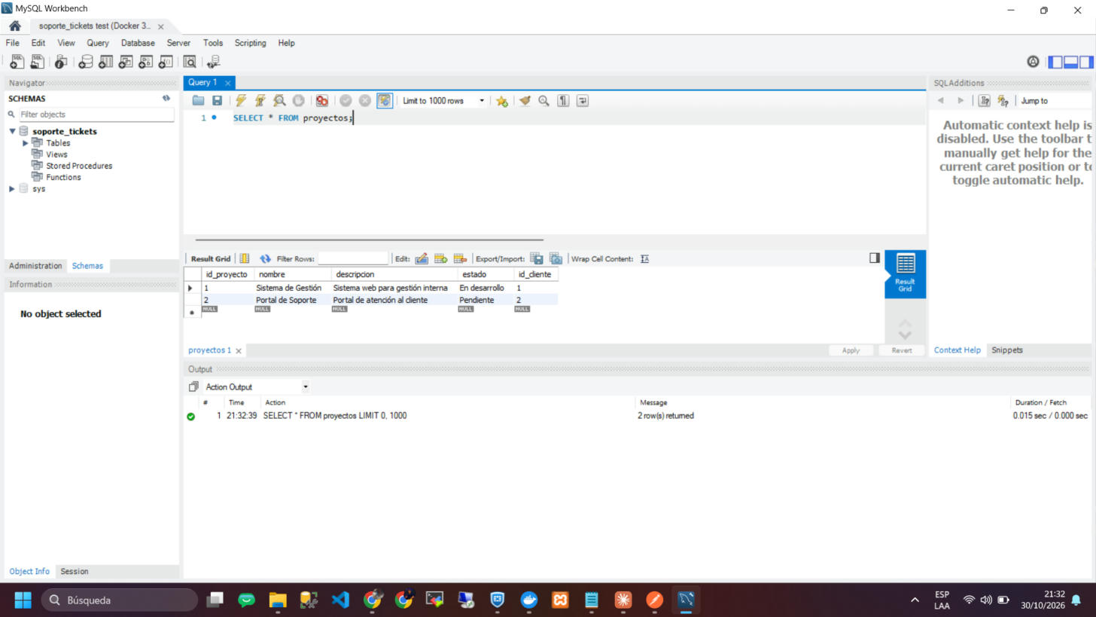
Figura 1. MySQL Workbench: SELECT * FROM proyectos sobre la base soporte_tickets.
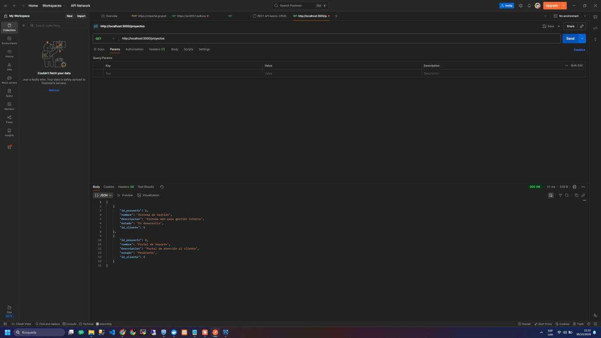
Figura 2. Postman: GET /proyectos responde 200 con los proyectos de la base.
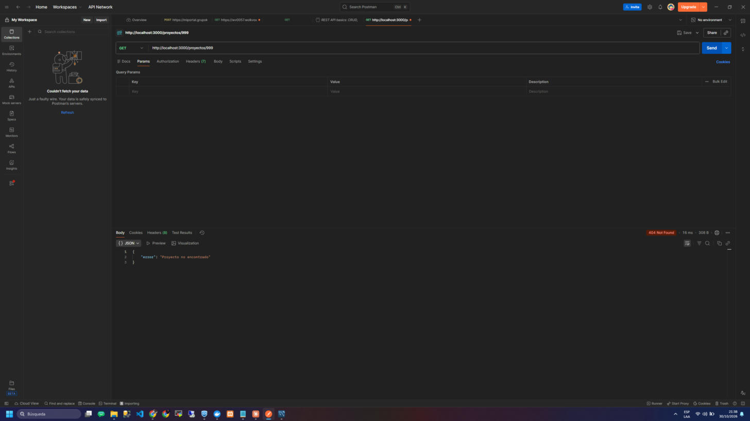
Figura 3. Postman: GET /proyectos/999 devuelve 404 con mensaje controlado.
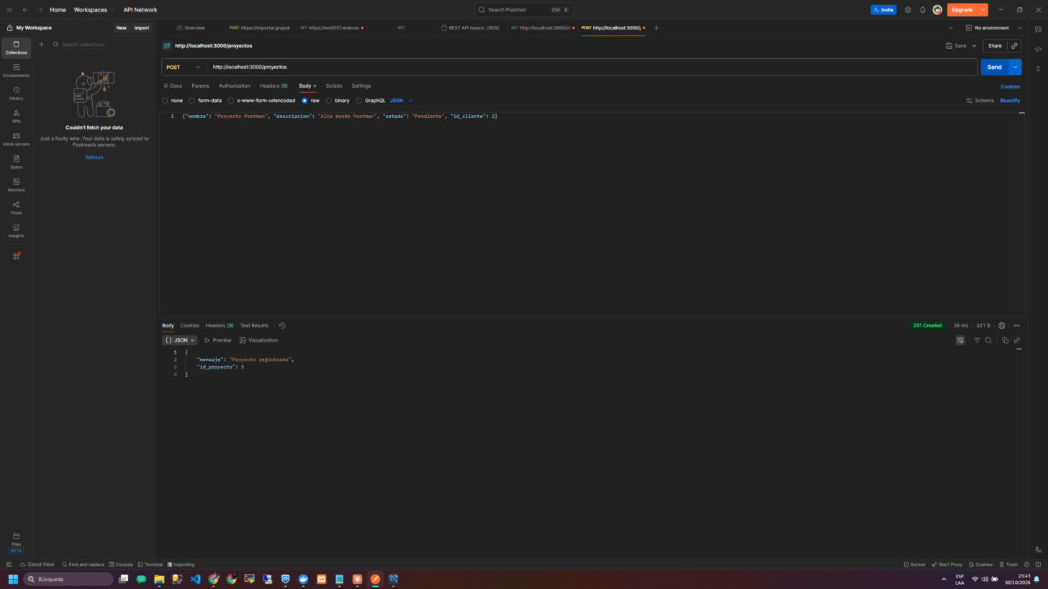
Figura 4. Postman: POST /proyectos devuelve 201 con el id generado (3).
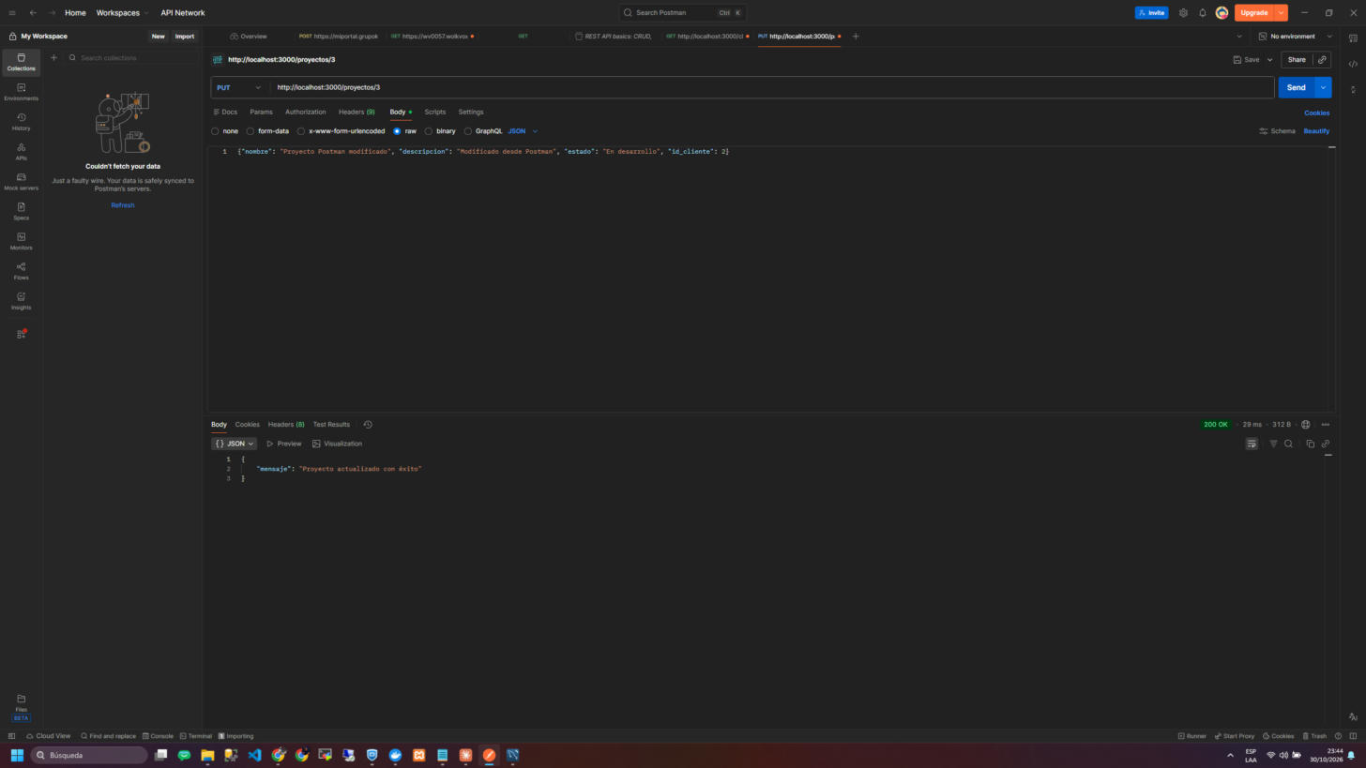
Figura 5. Postman: PUT /proyectos/3 devuelve 200 con el mensaje de confirmación.
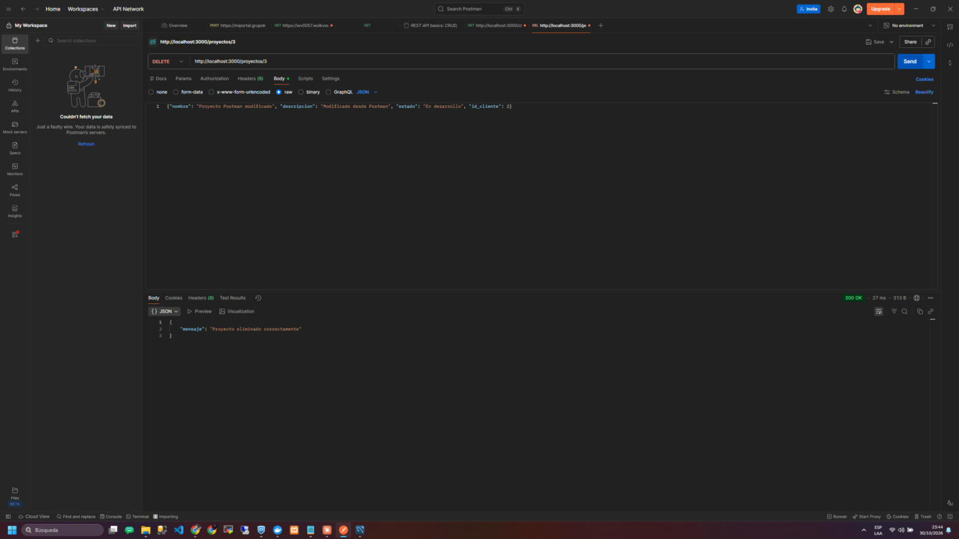
Figura 6. Postman: DELETE /proyectos/3 devuelve 200 con el mensaje de confirmación.

11. Puesta en marcha y solución de problemas
- Error "ER_ACCESS_DENIED_ERROR": la contraseña de .env no coincide con la del usuario root de MySQL.
- Error "ER_NO_REFERENCED_ROW_2" al insertar un proyecto: el id_cliente no existe. La API lo informa como 404 antes de llegar a esa instancia.
- Acentos mal guardados: ejecutar los scripts con --default-character-set=utf8mb4 y verificar que la conexión use utf8mb4.
- Puerto 3000 ocupado: cambiar PORT en .env o cerrar el proceso anterior.

12. Definition of Done
Criterio | Cumple | Observación
Implementado | Sí | Todas las rutas de la sección 8
Trabaja con la base de datos | Sí | Tabla proyectos y relación con cliente
Probado | Sí | Newman: 17 aserciones, 0 fallos
Maneja errores básicos | Sí | 400, 404 y 409
Puede demostrarse | Sí | Colección de Postman y consulta en Workbench
Tiene evidencia | Sí | Figuras 1 a 6
Actualizado en el tablero | Pendiente | Depende del equipo; no puede verificarse desde este documento

13. Limitaciones conocidas
- Las pruebas se hicieron contra un MySQL de prueba en Docker. Antes de la entrega conviene repetirlas contra la base del equipo.
- El listado de proyectos no tiene paginación ni filtros por estado.
- Las capturas de Postman cubren GET, POST, PUT y DELETE de Proyectos (figuras 2 a 6). El caso de cliente con proyectos (409) se verifica con la colección de Newman.
- La contraseña ya no está en el código: db.js la lee solo desde .env. Las pruebas se hicieron en MySQL de Docker, no en la base del equipo.

14. Anexo: archivos del Sprint 5
- backend/index.js — rutas de Proyectos y cambio en DELETE /clientes.
- database/proyectos.sql y database/Ticket.sql — creación de tablas.
- postman/spring5.postman_collection.json — pruebas.
- capturas/ — evidencia visual.

